**«ЗАИМСТВОВАНЫЙ»**

**Источник эскиза:** База проектов/Ка‑28/ Эскизы и pic / ITS_RR_LM3/D4/T7

**Шифр**: ITS_RR_Ka-28_LM3_D4_T7_IQ2_P5

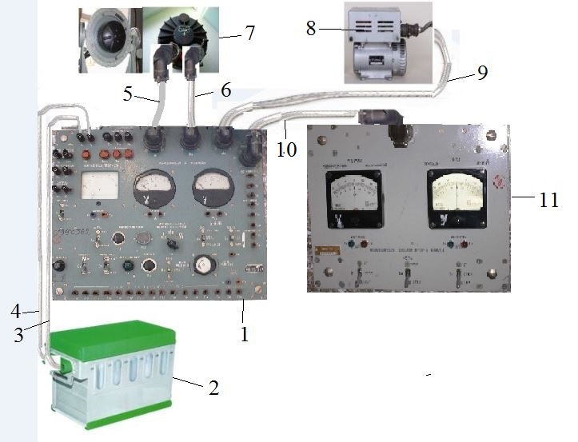

Рисунок 1 – Схема подключения КПА при проверке прибора снятого с объекта.

Комментарий: Убрать все выноски.

Преподаватель Отдела УТС_________________________________Бигель В.Ю.

Инженер ОТК_______________________________________________________

ФИО, подпись

**«ЗАИМСТВОВАННЫЙ»**

**Источник эскиза:** База проектов/Ка‑28/ Эскизы и pic / ITS_RR_LM3/D4/T7

**Шифр**: ITS_RR_Ka-28_LM3_D4_T7_IQ1_P6

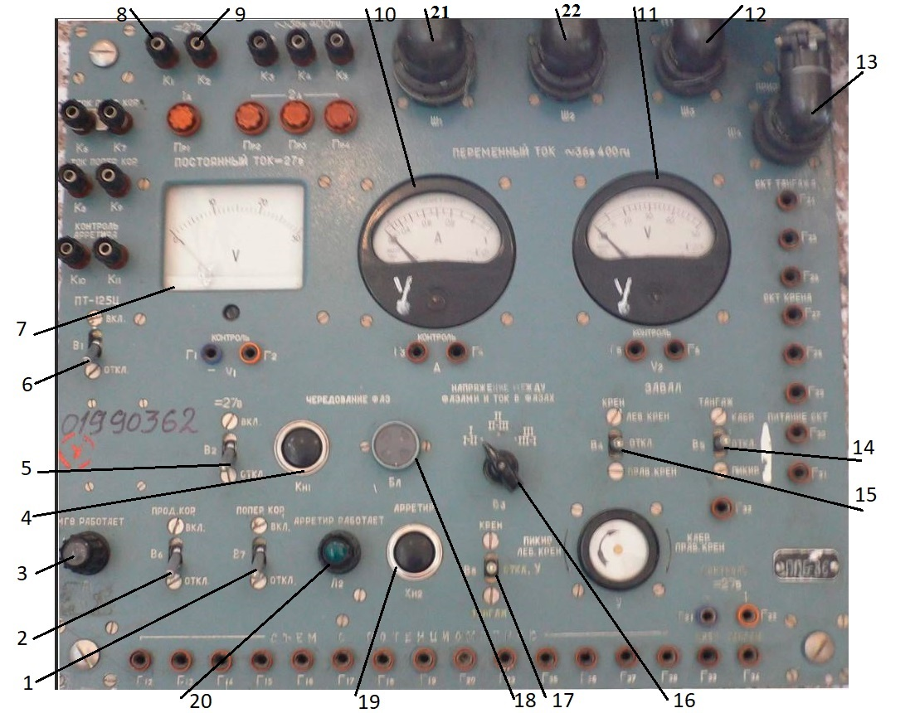

1 – выключатель «В7»; 2 – выключатель «В6»; 3 – лампа «Л1»; 4 – кнопка «Кн1»; 5 – выключатель «В2»; 6 – выключатель «В1»; 7 – вольтметр постоянного тока; 8 – клемма «К1»; 9 – клемма «К2»; 10 – амперметр переменного тока; 11 – вольтметр переменного тока; 12 – штепсельный разъем «Ш3»; 13 – штепсельный разъем «Ш4»; 14 – переключатель «В5»; 15 – переключатель «В4»; 16 – переключатель «В3»; 17 – переключатель «В8»; 18 – бленкер «Бл»; 19 – кнопка «Кн2»; 20 – лампа «Л2»; 21 – штепсельный разъем «Ш1»; 22 – штепсельный разъем «Ш2».

Рисунок 2 – Пульт проверки блока ППБ‑86

Преподаватель Отдела УТС_________________________________Бигель В.Ю.

Инженер ОТК_______________________________________________________

ФИО, подпись

**«ЗАИМСТВОВАННЫЙ**»

**Источник эскиза:** База проектов/Ка‑28/ Эскизы и pic / ITS_Ka-28_LM3_D4_T11

**Шифр:** ITS_Ka-28_LM3_D4_T11_L2_P9

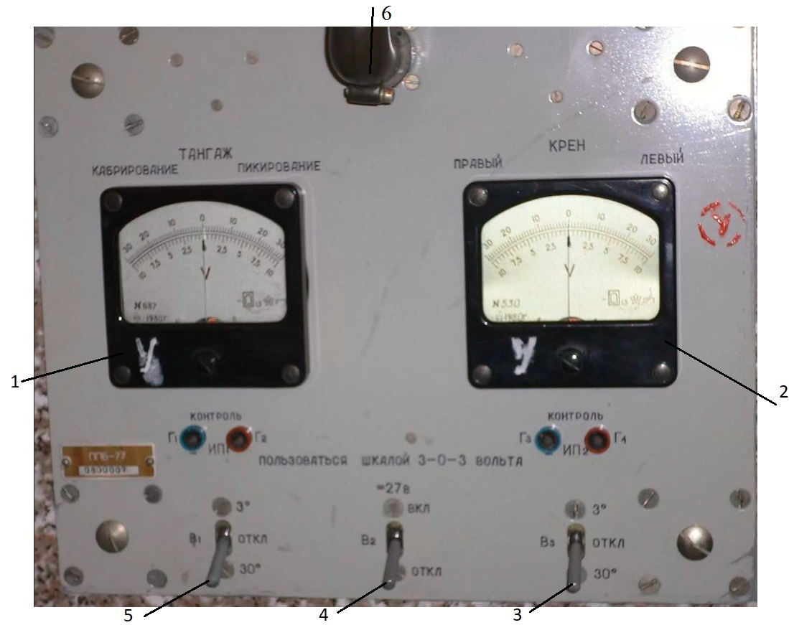

1 – вольтметр «ТАНГАЖ»; 2 – вольтметр «КРЕН»; 3 – переключатель «В3»; 4 – переключатель «В2»; 5 – переключатель «В1»; 6 – штепсельный разъем

Рисунок 3 – Пульт-приставка ППБ‑77

Преподаватель Отдела УТС_________________________________Бигель В.Ю.

Инженер ОТК_______________________________________________________

ФИО, подпись